**Dokumentation**Robo-Projekt

**Thema**Programmieren und konstruieren   
eines Sumo-Roboters

Ein Bild, das Text enthält.

**Projektteilnehmer:** Tomasini Daniel  
 Auer Tobias  
 Gastl Simon  
 Rützler Felix  
 Prackwieser Felix  
 Hamza Güneri

**Durchführungszeitraum:** 01.2023 bis 04.23

Inhaltsverzeichnis

**Projektbeschreibung** 2

**Projektziel** 2

**Aufbau der Dokumentation** 2

Osoyoo Fertig-Bausatz 3

Sumo-Ring Arduino Code 3

**Auswahl und Stückliste der Bausätze** 4

**Berechnung und Gesamtmasse** 5

**Creo CAD Dateien** 6

Gehäuse 6

Rad 6

Motor 6

Motor Baugruppe mit Halterung 7

Arduino Einbau 7

Ultraschallsensor Einbau 7

Treiber Einbau 7

Grundplatte 8

Gesamtbaugruppe 8

# **Projektbeschreibung**

Die Projektgruppe, bestehend aus sechs Schülern, hat sich zum Ziel gesetzt, den Ablauf und Aufbau eines Roboters zu dokumentieren. Jeder Projektteilnehmer übernimmt dabei eine spezifische Rolle. Zu Beginn des Projekts stand eine ausführliche theoretische Phase auf dem Plan, in der sich jeder Teilnehmer intensiv mit einem relevanten Thema beschäftigte.

# **Projektziel**

Die Projektgruppe hat sich zum Ziel gesetzt, einen Sumo-Roboter zu programmieren und zu konstruieren. Dazu soll der Roboter in der Lage sein, sich im Sumo-Ring zu behaupten und den Gegner-Roboter aus der Kreiszone zu schieben. Hierfür kann der "Osoyoo" Roboter Bausatz verwendet werden, allerdings ist dabei darauf zu achten, die vorgegebenen Regeln zu befolgen.

**Aufbau der Dokumentation**Die Dokumentation ist in separate Abschnitte mit der konkreten Person gegliedert, die die Aufgabe erledigt hat. Dabei wurde beachtet, die Dokumentation in eine chronologische Reihenfolge zu bringen. Dadurch wird ein besserer Überblick über die Erledigung der Aufgaben gewährleistet.

# Osoyoo Fertig-Bausatz

Mit dem Kit, das wir vom Herrn Knofler erhalten haben, haben *Tomasini Daniel* und *Hamza Güneri* den Roboter zusammengebaut. Anschließend wurde verschiedene Codes ausprobiert, wie z.B. Hindernisvermeidung oder Linienverfolgung, die auf der offiziellen Seite zu finden sind. *Daniel* schrieb schließlich einen Code, sodass der Roboter im Sumo Ring verbleiben konnte.  
<https://osoyoo.com/2020/05/22/osoyoo-model-3-v2-0-robot-learning-kit/>

# Sumo-Ring Arduino Code

Ein Bild, das Text enthält.
Ein Bild, das Tisch enthält.

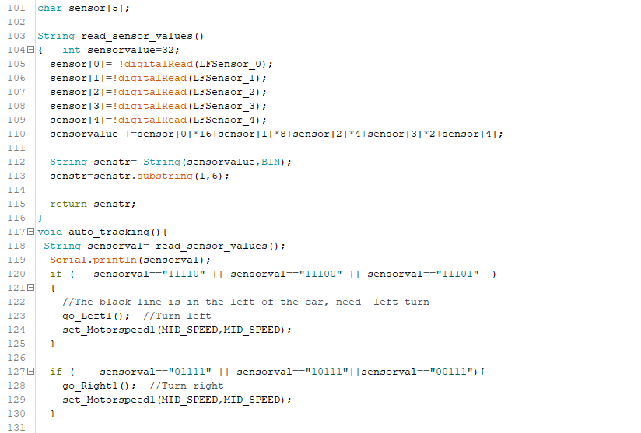

Ein Bild, das Text enthält.

Ein Bild, das Text enthält.

# **Auswahl und Stückliste der Bausätze**

Mit einem Budget von 120€ wurden die Komponente aufder Seite von *Felix Rützler* auf conrad.at ausgewählt – insgesamt kostete der Einkauf 90€.

Getriebemotor 12V (2-mal - € 23,74 / Stück)  
<https://www.conrad.at/de/p/modelcraft-ig320005-3ac21r-getriebemotor-12-v-5-1-234253.html>

Ultraschallsensor (4-mal - € 2,76 / Stück)  
<https://www.conrad.at/de/p/iduino-st1099-ultraschallsensor-1-st-1616245.html>

Ansteuerungsmodul (2-mal - € 4,74 / Stück)  
<https://www.conrad.at/de/p/makerfactory-ansteuerungsmodul-mf-6402399-1-st-2134133.html#productTechData>

Jumper-Kabel (1-mal - € 2,76 / Stück)  
<https://www.conrad.at/de/p/renkforce-jkmf403-jumper-kabel-arduino-banana-pi-raspberry-pi-40x-drahtbruecken-stecker-40x-drahtbruecken-buchse-30-2299844.html>

Modellbau-Akkupack (2-mal - € 9,49 / Stück)  
<https://www.conrad.at/de/p/conrad-energy-modellbau-akkupack-lipo-11-1-v-500-mah-zellen-zahl-3-25-c-softcase-bec-buchse-1344147.html>

Nach eingehender Recherche wurde der stärkste **Getriebemotor** mit 995/min ausgewählt, der gerade noch in das Chassis passt.  
Die **Ultraschallsensoren** sind nicht nur gut, sondern auch kostengünstig und stellen den Standard dar.   
Bei der **Ansteuerungsmodul**-Auswahl wurde darauf geachtet, dass es mit hoher Spannung und Stromstärke betrieben werden kann.   
Die **Akkupacks** sind klein und kompatibel und wiegen jeweils nur 35g. Um ein Wechsel zwischen den Kämpfen zu ermöglichen, werden zwei Akkupacks zur Verfügung stehen.

# **Berechnung und Gesamtmasse**

*Ein Bild, das Tisch enthält.
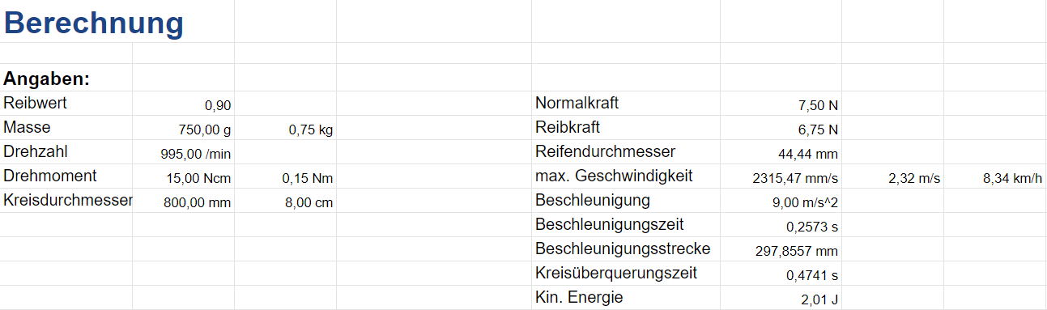*Erstellt von *Felix Prackwieser* auf Excel<https://docs.google.com/spreadsheets/d/1fxLmOl5kCmdLHWe1NVXCxmLP42EinVmR2N6ESh3QEfk/edit#gid=0>

(Einige der Werte werden auf der Webseite für den Getriebemotor auf conrad.at angegeben)

# **Creo CAD Dateien**

Die Dokumentation der CAD-Teile des Roboters einschließlich Baugruppe des Gesamtroboters beginnt hier. Als erstes wird der Rahmen des Roboters vorgestellt.

# Gehäuse

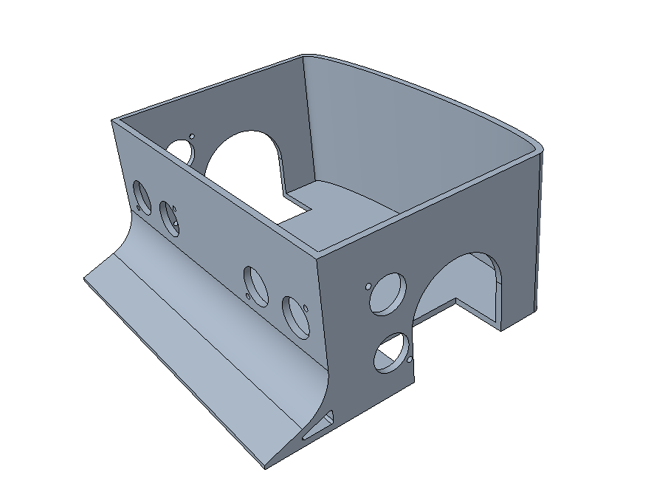(hier Info über das Gehäuse)

- Maße: 156x146 (Breite x Länge)

- bestehend aus 4 Ultraschallsensoren

- vorne eine scharfe Schneide

- hinten eine Ellipse   
(dient dazu, dass die Gegner sich nicht klemmen können)

-

Der erste Entwurf des Chassis

-

# Rad

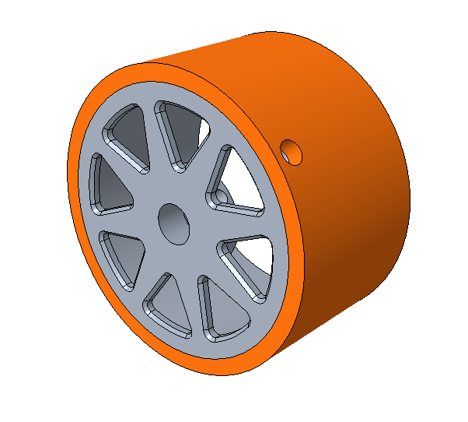(hier Info über dem Rad)

- Maße: (Ø x B) 45 mm x 25 mm

- Silikon Reifen   
(sehr hoher Reibungskoeffizient)

- Befestigung erfolgt mit einer Madenschraube

- langlebig und kann wiederholt verwendet werden

-

# Motor

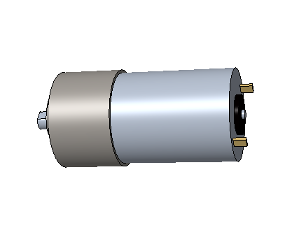

(hier Info über dem Motor)

- Maße: (Ø x B) 32 mm x 48 mm

- universell in allen Bereichen des Modellbaus einsetzbar

- Wellen-Ø 6mm

- Wellenlänge 19.3 mm

- Nennspannung 12V

- verbrauchen weniger Energie als andere Motortypen

# Motor Baugruppe mit Halterung

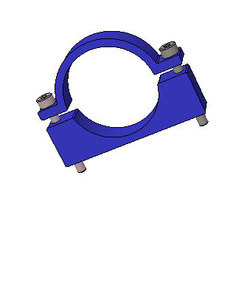

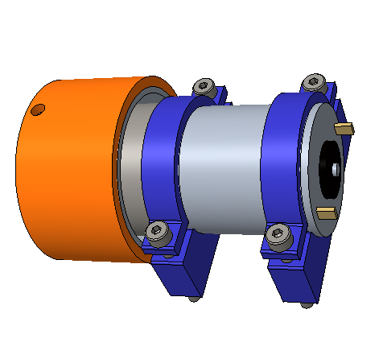(hier Info über die Halterung)

- 2x DIN 912 M3x25 Zylinderschrauben

- innere-Ø 30mm

- befestigt den Motor mit der Grundplatte

-

-

# Arduino Einbau

Ein Bild, das Text, Behälter enthält.

(hier Info über den Arduino)

- Zylinderschraube mit Sechskantmutter

- enthält Spacer zwischen Mutter und Schraube

- (B x H x L) 53mm, 20mm, 68mm

# Ultraschallsensor Einbau

Ein Bild, das Elektronik, Lautsprecher enthält.

(hier Info über den Ultraschallsensor)

- 2 Spacer: (Ø x B) 5,5 mm x 9 mm

- mit der Arduino®-Plattform kompatibel

- 5V/DC

# Treiber Einbau

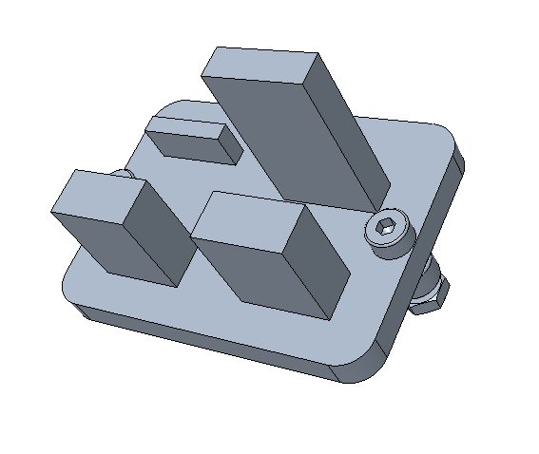

(hier Info über den Treiber)

- Befestigung mit Innensechskantschraube und Mutter

- enthält ebenfalls Spacer

- (B x L) 24mm x 33mm

(vereinfacht)

# Grundplatte

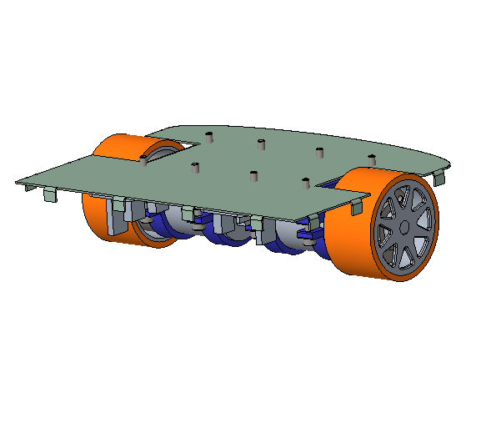 (hier Info über die Grundplatte)

- Eine Baugruppe bestehend aus einer Blechgrundplatte, einem kompletten Rad mit Motor, Halterung und Treiber

- Maße für Grundplatte: 120mm x 150mm

- Die Grundplatte wird formschlüssig befestigt

-

-

# Gesamtbaugruppe

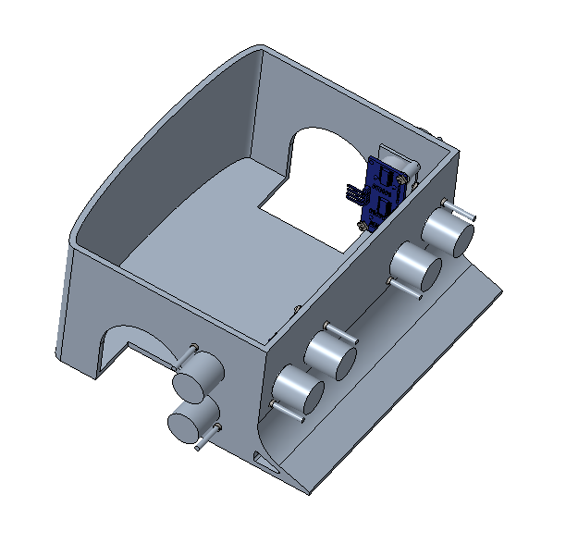

(Noch nicht vollständig)